威海市审计局文件

威审政发〔2018〕4号 签发人：于松涛

威海市审计局2017年政府信息公开工作报告

市政府办公室：
根据《中华人民共和国政府信息公开条例》（简称《条例》）、《山东省政府信息公开办法》（简称《办法》）及《威海市人民政府办公室关于做好政府信息公开年度报告编制发布工作的通知》要求，现公布威海市审计局2017年政府信息公开工作报告。
本报告由概述、组织领导和制度建设情况、发布解读回应社会关切及互动交流情况、重点领域公开工作情况、主动公开以及公开平台建设情况、申请的办理情况、申请提起复议诉讼情况、保密审查及监督检查情况、存在的主要问题及改进情况、需要说明的事项与附表等11部分组成。
本报告中所列数据的统计时限为2017年1月1日至2017年12月31日。本报告的电子版可在威海市人民政府门户网站“威海市人民政府”（http://www.weihai.gov.cn）和威海市审计局门户网站“威海审计网”（http://www.weishen.gov.cn）下载。如对本报告有疑问，请与威海市审计局办公室联系（地址：威海市政府七号综合办公楼，邮编：264200，电话：0631—5231471）。
一、概述
2017年，威海市审计局认真贯彻落实《条例》和《办法》，政府信息公开工作取得重要进展。在政府信息公开渠道上，依托互联网建立和完善了信息发布与政府信息公开一体的服务平台；在政府信息公开方式上，实行主动公开与群众咨询公开相结合，不断强化信息公开的全面性，着力提高审计机关行政透明度和办事效率，服务群众需要；在制度建设上，继续完善各种制度规章，依法、按时公开各种政府信息，促进政府机关依法行政，全面接受社会监督。通过威海市政府网站信息公开平台和威海审计网站以及新闻媒体、档案馆、图书馆、公告栏、电子显示屏、政务微博、政务微信等多种形式，发布政策法规类、规划计划类、审计业务工作类信息，为公众提供了及时的政府信息公开服务。
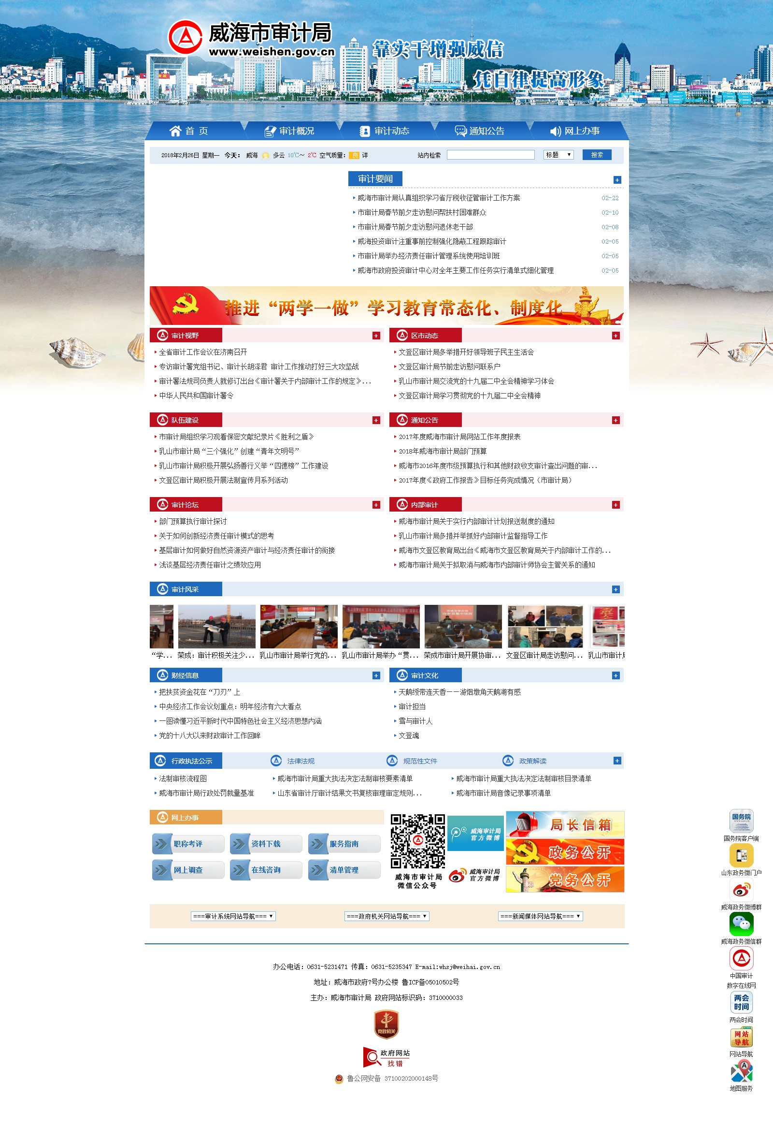
二、政府信息公开组织领导和制度建设情况
我局成立了由分管领导任组长，具体负责人任副组长，办公室、政工科、法规科、信息科、内审中心等相关科室、单位负责同志为成员的政府信息公开工作领导小组，统筹协调，形成了分管领导亲自抓、负责人靠前具体抓、科室成员分工协作的工作机制，全力推进政府信息公开工作。按照《条例》规定，制定了政府信息公开审核、发布协调、澄清虚假或不完整信息、责任追究等各项制度，制定了《威海市审计局2017年政务公开重点工作及责任分工方案》，明确分工，细化责任，安排1名人员专职负责政府信息公开工作，确保政府信息公开及时主动，信息公开申请及时反馈，保证了政府信息公开工作的有序进行。
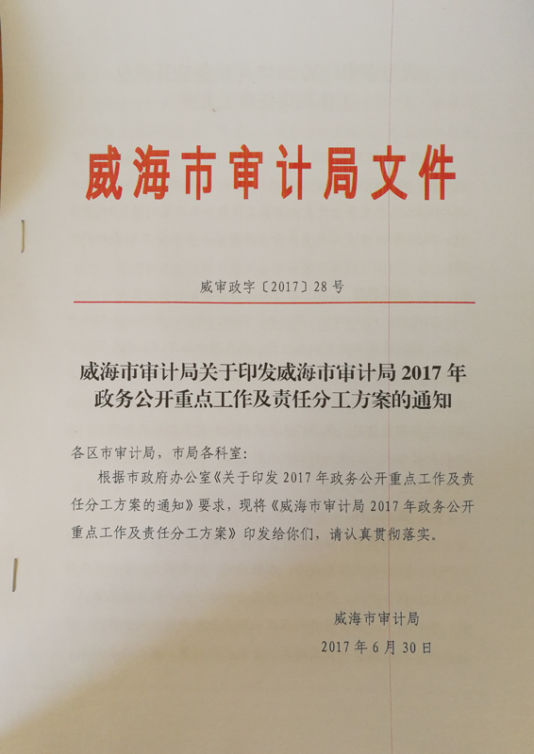
三、发布解读、回应社会关切以及互动交流情况
2017年，我局充分利用网站、微博、微信、报刊、电子信息屏等媒体实施信息公开，发布政策解读7篇，认真处理通过网络留言、信件、传真、电话、微博互动平台等方式收到的群众咨询6件。在认真调查确保事实清楚的基础上，我局均按规定、流程、时限要求妥善处理，答复群众提出的诉求和及时反馈信息，没有发生因信息公开引发的行政复议、行政诉讼的情况，没有发生泄密和失职问题。
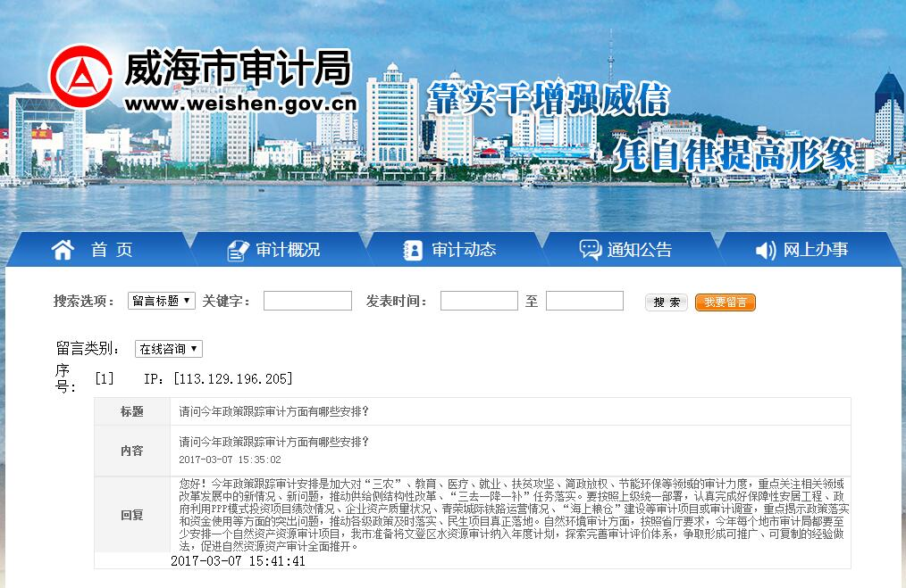

四、重点领域政府信息公开工作推进情况
2017年，我局在重点领域政府信息公开工作方面，涉及2项结果公告,分别是《威海市2016年度市级预算执行和其他财政收支的审计结果》、《2016年度市级财政专项审计结果》，2项审计整改结果公告，分别是《威海市2015年度市级预算执行和其他财政收支审计查出问题的审计整改结果》、《威海市2016年度市级预算执行和其他财政收支审计查出问题的审计整改结果》，目前这2项结果公告和2项整改情况公告已按时在市局门户网站和威海市人民政府门户网站政府信息公开专栏中发布。
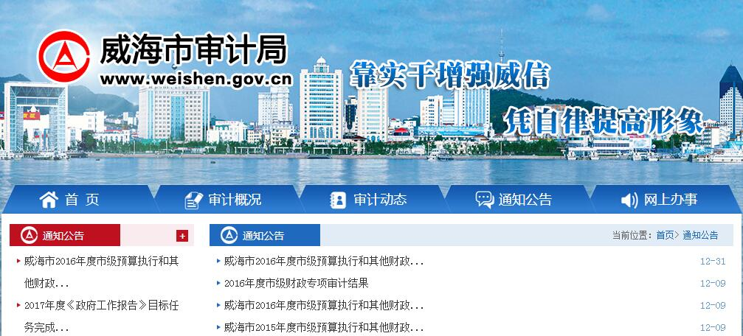

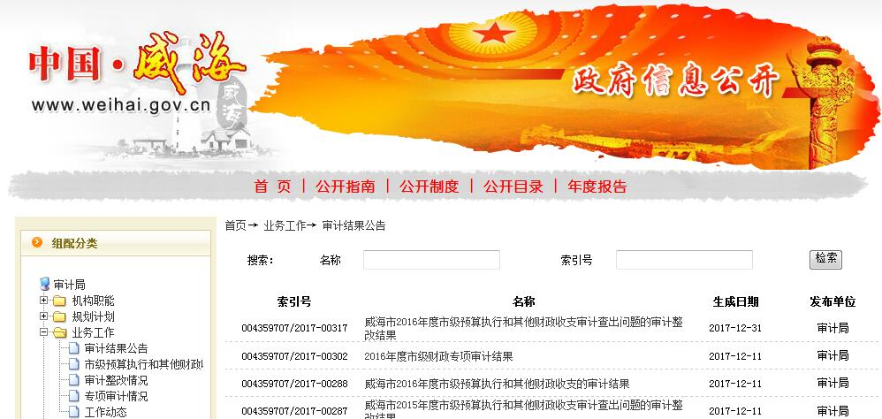

五、主动公开政府信息情况以及公开平台建设情况
我局政府信息公开平台主要由威海市审计局网站、威海市人民政府网站信息公开专栏、威海市审计局微信公众号和政务微博组成，以“威海审计网”（http://www.weishen.gov.cn）作为政府信息公开的第一平台，多渠道主动公开政府信息。政府信息公开板块除了主动公开的信息外，还设立“政府信息公开指南”、“政府信息公开制度”、“政府信息公开目录”、“政府信息年度报告”等服务栏目。政务微博板块主要包括“威海审计新浪官方微博”和“威海审计腾讯官方微博”。2017年以来，我局主动公开政府信息数526条。通过不同渠道和方式公开政府信息数1745条，其中，通过政府网站公开政府信息数766条，通过政务微博公开政府信息数770条, 通过微信公众号公开政府信息数140条，其他方式公开政府信息数69条。
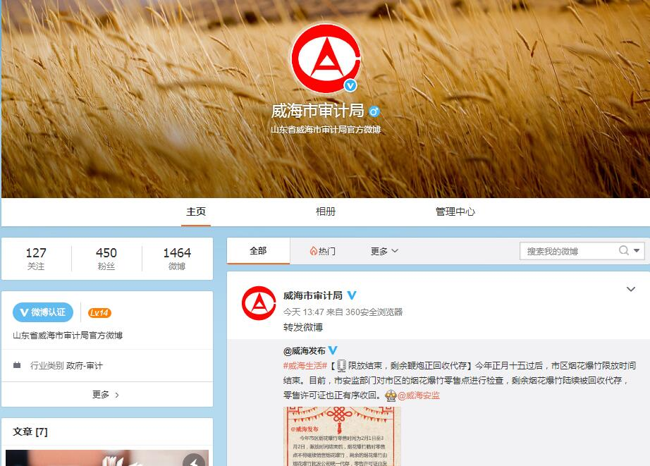

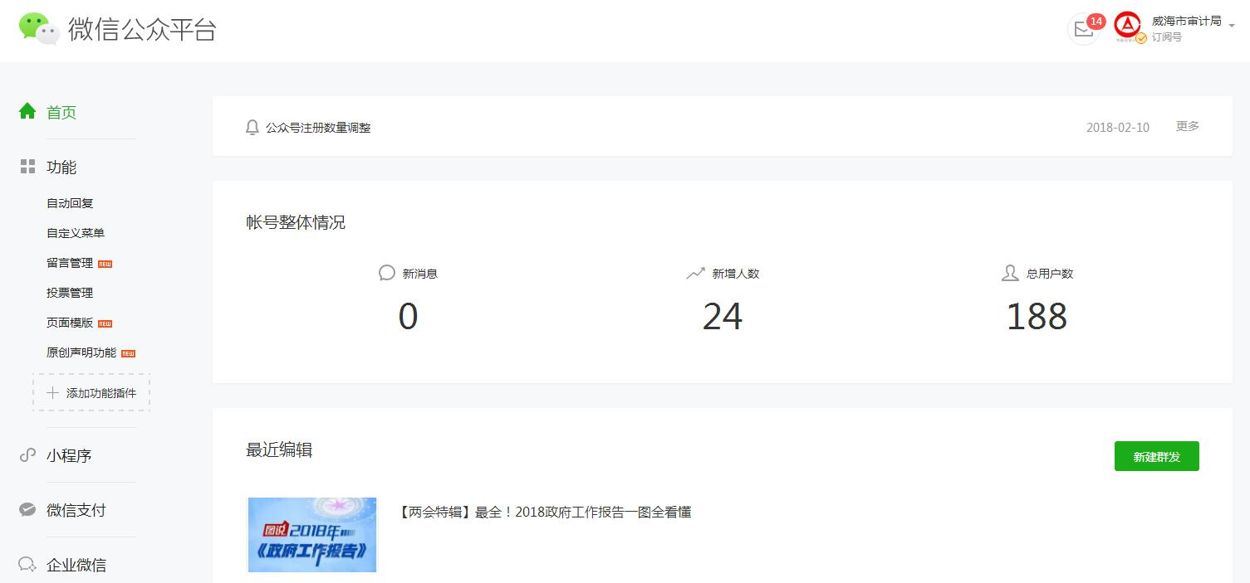

六、政府信息公开申请办理情况
2017年，我局受理网络形式政府信息公开申请2条、信函形式政府信息公开申请1条，按照规定要求，在规定的期限内进行了答复。
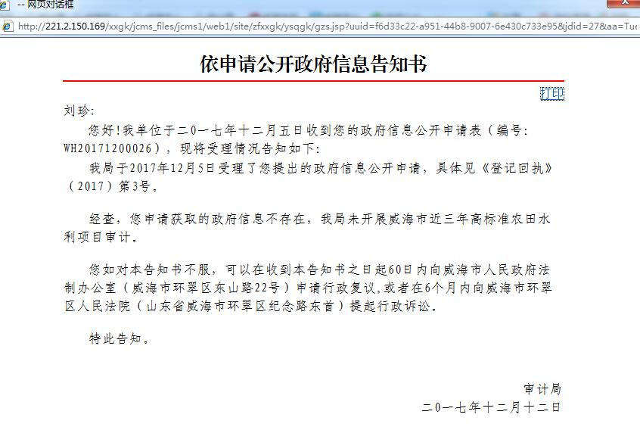
七、因政府信息公开申请行政复议、提起行政诉讼的情况
2017年，我局对形成的政府信息实现了依法、有序公开，未出现申请行政复议、提起行政诉讼的情况。
八、政府信息公开保密审查及监督检查情况
2017年以来，我局认真落实政府信息公开的保密审查制度，所有对外报送的公开稿件，都必须经撰稿人、科室负责人、法规科负责人、分管领导四级审批后，再由专职人员对信息进行发布。市局每半年进行一次信息公开检查考核，定期通报考核结果，制定整改方案。
九、政府信息公开工作存在的主要问题及改进情况
目前，我局政府信息公开工作虽然取得一定的成效，但与社会公众的需求还存在一定差距，主要表现在：一是信息公开意识仍需进一步增强，将政府信息公开作为每个科室的日常工作需要进一步加强；二是制度落实有待完善，政务公开的内容有待细化。针对上述问题，在以后的政府信息公开工作中，我局将不断完善主动公开政府信息内容，进一步加强对政府信息公开工作人员的业务培训，不断提高工作人员的服务水平。同时，进一步加强制度落实，不断完善政府信息公开的工作制度，并把各项制度落到实处，不断丰富信息公开内容，切实保障社会公众的知情权。
十、需要说明的事项与附表
附件：威海市审计局2017年度政府信息公开工作情况统计表

威海市审计局
2018年3月9日

威海市审计局办公室 2018年3月9日印发

